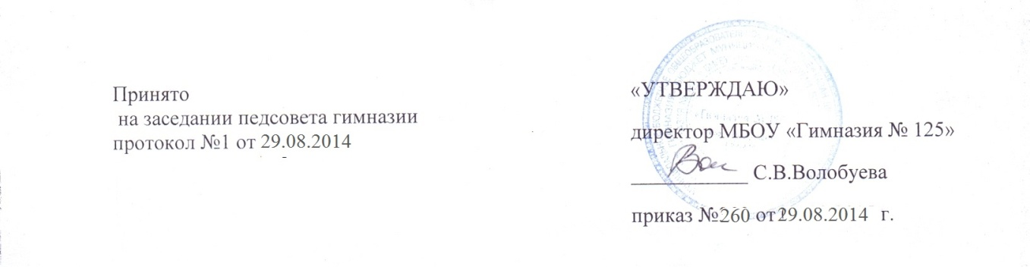

Положение о Совете
МБОУ «Гимназия № 125» Советского района г. Казани
1. Общие положения
1.1. Совет гимназии (далее – Совет) является представительным органом самоуправления всех участников образовательного процесса.
1.2. Деятельность Совета осуществляется в соответствии со статьей 26 федерального закона «Об образовании в Российской Федерации».
1.3. Осуществление членами Совета своих функций производится на безвозмездной основе.
1.4. Деятельность членов Совета основывается на принципах равенства, ответственности перед выдвинувшими их органами самоуправления участников образовательного процесса, коллегиальности принятия решений и гласности.
2. Задачи, полномочия и компетенция Совета
2.1. Задачами деятельности Совета являются:
1) консолидация предложений и запросов участников образовательного процесса в разработке и реализации общеобразовательных программ и программы развития гимназии;
2) определение основных направлений развития гимназии;
3) контроль за соблюдением нормативно закрепленных требований к условиям образовательного процесса в гимназии;
4) утверждение и контроль исполнения программы «Здоровье» гимназии;
5) развитие взаимодействия гимназии с другими образовательными учреждениями, а также с учреждениями и организациями, осуществляющими образовательные функции в других отраслях;
6) участие в рассмотрении конфликтных ситуаций между участниками образовательного процесса в случаях, когда это необходимо.
2.2. Совет имеет следующие полномочия:
1) обеспечивать общественное участие в развитии системы управления качеством образования в гимназии;
2) обеспечивать присутствие общественных наблюдателей при проведении промежуточной и итоговой аттестации обучающихся;
3) вносить предложения руководителю общеобразовательного учреждения по совершенствованию и развитию образовательного процесса;
4) определять пути взаимодействия гимназии с иными учреждениями и организациями в интересах обеспечения качества образования;
5) принимать решение о введении (отмене) единой формы одежды для обучающихся в период занятий;
6) представлять в государственных и муниципальных органах, осуществляющих управление в сфере образования, в производственных, коммерческих, общественных и иных организациях интересы гимназии, а также интересы обучающихся, обеспечивая социальную правовую защиту несовершеннолетних.
2.3. Совет может вносить руководителю гимназии предложения в части:
1) материально-технического обеспечения и оснащения образовательного процесса, оборудования кабинетов учебной мебелью, обустройства интерьеров кабинетов, рекреаций и помещений гимназии;
2) создания в общеобразовательном учреждении необходимых условий для организации питания и медицинского обслуживания обучающихся;
2.4. Совет имеет право запрашивать отчет о деятельности любых общественных организаций, действующих в гимназии.
2.5. Совет участвует в подготовке, принимает и направляет на утверждение руководителя ежегодный публичный доклад гимназии.
2.6. Совет рассматривает иные вопросы, выносимые на его рассмотрение участниками образовательного процесса.
3. Порядок формирования Совета и его структура
3.1. Совет гимназии формируется один раз в три года.
3.2. Совет состоит из представителей всех участников образовательного процесса:
1) обучающихся третьей ступени общего образования;
2) родителей (законных представителей) обучающихся всех ступеней общего образования;
3) работников гимназии.
3.3. Члены Совета из числа обучающихся третьей ступени общего образования выдвигаются Советом старшеклассников гимназии.
3.4. Члены Совета избираются из числа родителей (законных представителей) обучающихся по представлению родительских комитетов классов.
3.5. Члены Совета из числа работников гимназии избираются педагогическим советом гимназии.
3.6. Члены Совета избираются сроком на три года, за исключением представителей от Совета старшеклассников, которые избираются сроком на 1 год. Членом Совета можно быть не более трех сроков подряд. При очередном формировании Совета его состав обновляется не менее чем на 1/3 членов.
3.7. Структура Совета включает в себя Председателя Совета и произвольное число комиссий по направлениям, самостоятельно определяемым Советом и являющимся актуальными для развития общеобразовательного учреждения. Из числа членов Совета избирается заместитель Председателя, который является членом одной из комиссий.
3.8. Каждая комиссия состоит не менее чем из 3 членов Совета. Один член Совета может быть членом только одной комиссии.
4. Организация деятельности Совета
4.1. Совет гимназии собирается на свои заседания по мере необходимости, но не реже одного раза в год. Формы проведения заседаний Совета определяются Председателем Совета в соответствии с вопросами, которые выносятся на его рассмотрение.
4.2. Первое заседание Совета после его формирования назначается руководителем гимназии не позднее чем через месяц после его формирования.
4.3. Совет гимназии избирает Председателя Совета и секретаря из числа своих членов.
4.4. Заседания Совета проводятся по инициативе Председателя, а в его отсутствие – заместителя Председателя, администрации гимназии. Инициировать созыв внеочередного заседания Совета может группа его членов числом не менее 1/3 состава.
4.5. В период между заседаниями Совета действуют постоянные и временные комиссии Совета. Совет самостоятельно определяет структуру комиссий, количество их членов, утверждает задачи, функции, персональный состав и регламент работы комиссий. Председатель комиссии утверждается Советом из числа членов комиссии. Комиссия может привлекать к работе заинтересованных лиц.
4.7. Заседание Совета правомочно, если на нем присутствует не менее половины от числа его членов. Заседание Совета ведет Председатель, а в его отсутствие - заместитель Председателя.
4.8. Решения Совета принимаются открытым голосованием простым большинством голосов от числа присутствующих на заседании членов Совета и оформляются протоколом, который подписывается Председателем и секретарем Совета.
4.9. Для осуществления своих функций Совет вправе:
1) приглашать на заседания Совета любых работников гимназии для получения разъяснений, консультаций, заслушивания отчетов по вопросам, входящим в компетенцию Совета;
2) запрашивать и получать у руководителя гимназии информацию, необходимую для осуществления функций Совета, в том числе в порядке контроля реализации решений Совета.
3) организационно-техническое обеспечение деятельности Совета возлагается на администрацию
гимназии.
5. Права и ответственность Совета гимназии.
5. 1. Совет гимназии имеет следующие права:
1) требовать по инициативе 1/3 своих членов обсуждения вне плана любого вопроса, касающегося
деятельности гимназии;
2) рекомендовать руководителю на утверждение планы мероприятий по совершенствованию работы
гимназии;
3) направлять своих членов для участия в обсуждении вопросов о совершенствовании организации образовательного процесса в гимназии на заседания педагогического совета, методических объединений учителей;
4) заслушивать отчеты о работе действующих в гимназии органов самоуправления участников образовательного процесса;
5.2. Совет несет ответственность:
- за выполнение плана своей работы;
- соблюдение законодательства Российской Федерации, Республики Татарстан в своей деятельности;
- компетентность принимаемых решений;
- развитие принципов самоуправления в общеобразовательном учреждении;
6.Делопроизводство
6.1. Протоколы заседаний Совета, его решения оформляются секретарем в книге протоколов заседаний Совета.
6.2. Заявления и обращения участников образовательного процесса, иных лиц и организаций в Совет рассматриваются Советом в установленном порядке. По принятым решениям в адрес заявителей направляется письменное уведомление.

